Moi drodzy….
Dziś proponuje wam Kokosanki, które przygotujecie z pomocą rodziców.
Proszę Pamiętajcie żeby ładnie i grzecznie poprosić o pomoc Rodziców. Mam nadzieje ze wszyscy pamiętaliście o tym
No to zaczynamy….
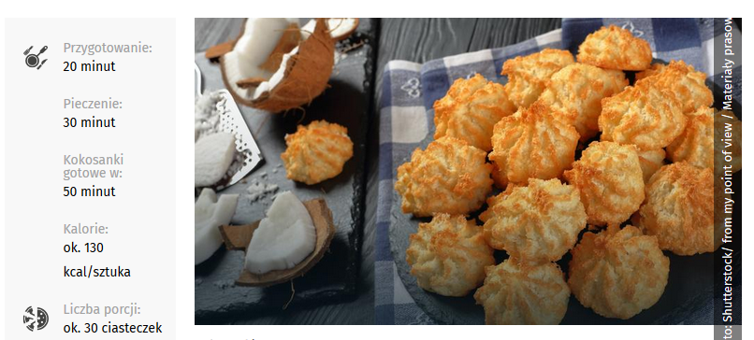

Główne składniki

200 gramów wiórków kokosowych
2 kurze jaja (same białka)
50 gramów masła
120 gramów cukru

Jak widzicie po przygotowania naszych kokosanek potrzebne są cztery składniki – to najlepszy dowód na to, że przygotowanie takich ciasteczek po prostu nie może być trudne.
No to zaczynamy
Ręce umyte???
Świetnie, cieszę się zapamiętacie, ze przed przygotowaniem posiłku czy tez ciastek należy umyć dokładnie ręce.
- Zaczynamy od roztopienia masła w przygotowanym wcześniej garnku lub rondelku.
- Do roztopionego masła wsyp wiórki kokosowe i dokładnie wymieszaj powstałą masę.
Odstawiamy , aż wszystko ostygnie.
- Ubijamy białka na sztywną pianę. Podczas ubijania, ani na chwilę nie przerywając tego procesu, dosypuj stopniowo cukier.
- Gdy białka będą już ubite, przepis na kokosanki nakazuje przerzucić pianę do ostudzonej masy kokosowej i delikatnie wszystko wymieszać. Konsystencja masy powinna być dość gęsta.
- Wykładamy blachę papierem do pieczenia. Wykładaj łyżeczką masę. Pamiętajmy, by zachować stosowne odstępy pomiędzy poszczególnymi ciasteczkami. Aby nadać ładniejszy kształt kokosankom, można uformować masę przy pomocy palców. Polecamy nadać im okrągłą albo nieco poszarpaną formę; dobrym pomysłem jest też delikatne zawinięcie czubka każdego ciasteczka. Nie przyklepuj kokosanek z góry!
- Pora na pieczenie. Przełóż blachę do nagrzanego piekarnika poproś rodziców o pomoc i piecz przez około kwadrans( Przypominamy sobie kwadrans to 15 minut czyli 2 kwadranse to 30 minut ) w temperaturze 180 stopni. W międzyczasie przygotuj drugą blachę i gdy tylko tą pierwszą będzie można wyjąć, dokonaj wymiany.

Gotowe kokosanki powinny nabrać złocistego koloru; w środku są miękkie, a na zewnątrz chrupiące. Jeśli zamkniesz je w szczelnym pojemniku, będą świeże jeszcze przez kilka dni.
Życzę smacznego

